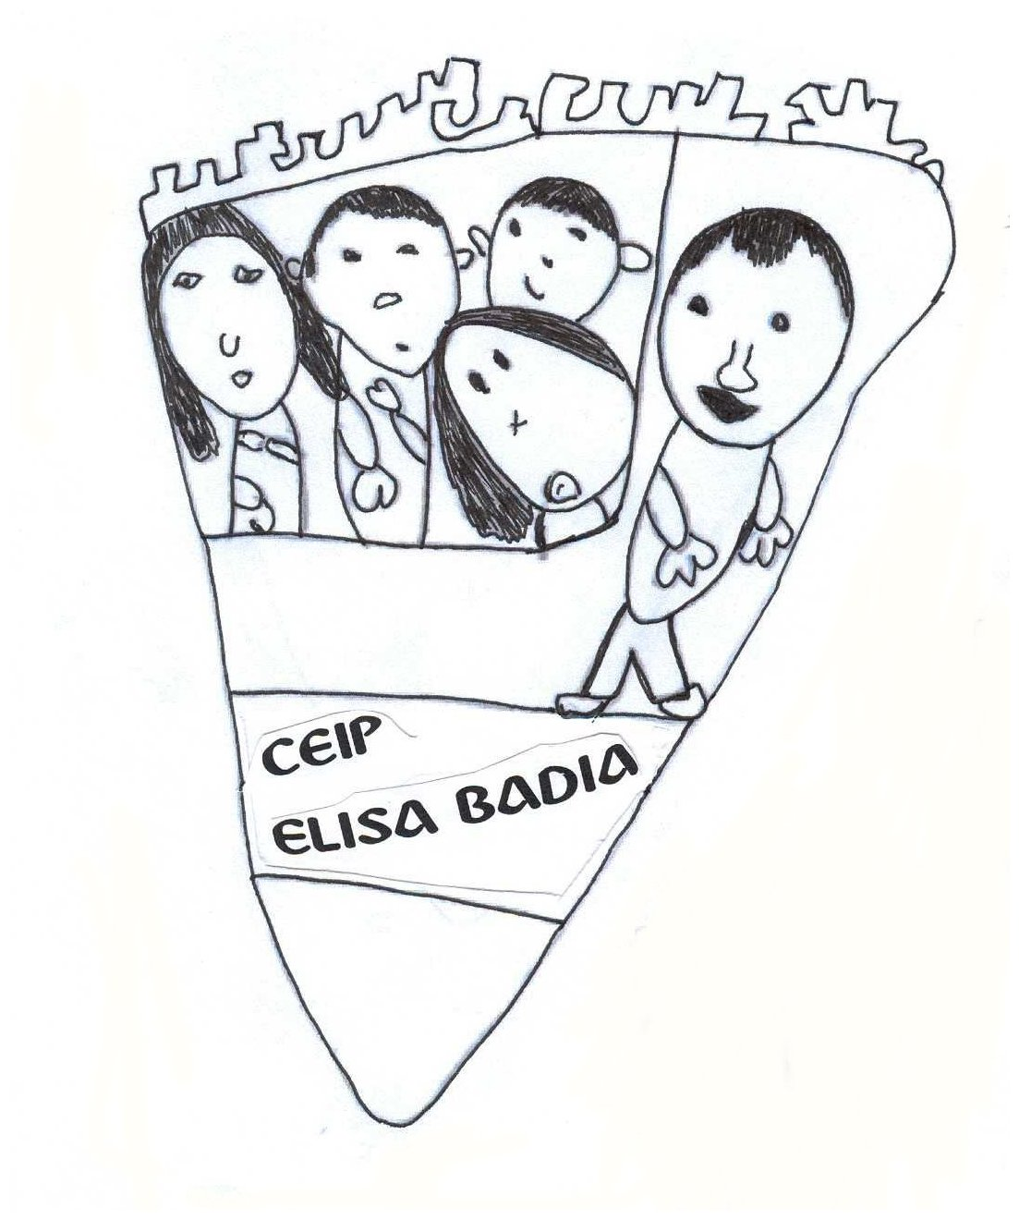
QUE PODEM FER PER MILLORAR ELS HÀBITS ALIMENTARIS DELS NOSTRES FILLS?

Consum d’algun aliment a casa abans d’anar a classe
Les recomanacions marquen que és saludable esmorzar cada dia a casa abans d’anar a l’escola o realitzar qualsevol altra activitat, perquè esmorzar a casa ajuda el rendiment físic i intel·lectual, i millora la concentració a classe.

Consum setmanal de begudes refrescants
Les recomanacions sobre els refrescs són màxim 2 llaunes (660 ml) a la setmana (o evitar-los si es possible).

Consum setmanal de productes de pastisseria, brioixeria i snack
Un consum moderat de productes de pastisseria, brioixeria i snacks dolços es considera quan es consumeixen unes 3 unitats a la setmana (però millor evitar-los si es possible).
Una ració equival a un donut, un croissant, una ensaïmada, 8 galetes normals, 4 galetes de xocolata...

Consum setmanal de llegums
Les recomanacions pel consum de llegums són 2 plats a la setmana.
Una ració de llegums equival a un plat de llenties, cigrons, mongetes blanques... si l’escudella o l’amanida porten una mica de llegum equival a mig plat.

Consum setmanal de fruita
Les recomanacions pel consum de fuita són ≥ 3 peces al dia (21 peces/setmana com a mínim).
Una ració de fruita equival a una poma, taronja, dues mandarines, un tall de meló, dotze cireres...

Consum setmanal de verdura
Les recomanacions de verdura són ≥ 2 racions al dia (14 racions a la setmana com a mínim).
Una ració de verdura equival a un plat d’enciam, una crema de verdures, un plat de minestra... els acompanyaments i guarnicions equivalen a mitja ració.

Consum setmanal de fruita + verdura
Les recomanacions de fruita i verdura són 5 racions diàries (35 racions setmanals).

Consum setmanal de peix
Les recomanacions de peix a la setmana són 3-4 racions.
Una ració de peix equival a dues rodanxes petites, quatre peixets petits, un tall de 100-125g...

Consum setmanal de peix blau
Les recomanacions de peix blau són 2 racions a la setmana.
Una ració de peix blau equival a un filet de salmó, una rodanxa de tonyina, cinc sardines o seitons petits, a un tall de verat, llobarro, sorell...

Departament d’Educació Física
Butlletí número 1

